**东南大学电工电子实验中心**

**实验报告**

**课程名称：数字逻辑电路实验C**

**第 5 次实验**

**实验名称：时序逻辑电路**

**院（系）： 网络空间安全学院 专业：计算机类**

**姓名： 梁耀欣 学号：JS322405**

**实验室: 电子技术室502 实验组别：**

**同组人员： 实验时间：5月18日**

**评定成绩： 审阅教师：**

# 时序逻辑电路

1. **实验目的**

1. 掌握时序逻辑电路的一般设计过程；

2. 掌握时序逻辑电路的时延分析方法，了解时序电路对时钟信号相关参数的基本要求；

3. 掌握时序逻辑电路的基本调试方法，熟练使用示波器观察波形图

1. **实验原理**

1、74HC00与74HC20可以实现二一与非门和四一与非门的逻辑功能

2、将输出的十进制数字连到二极管上可以方便显示输出信号

3、74HC74为两个单输入端的D触发器：

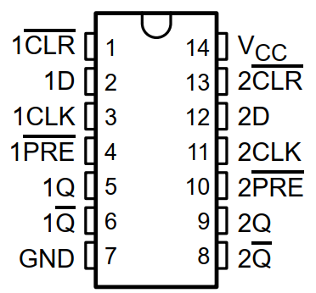 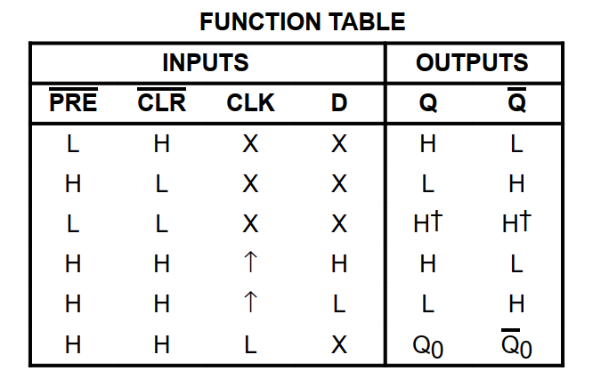

4.74HC161为四位二进制同步加法计数器：

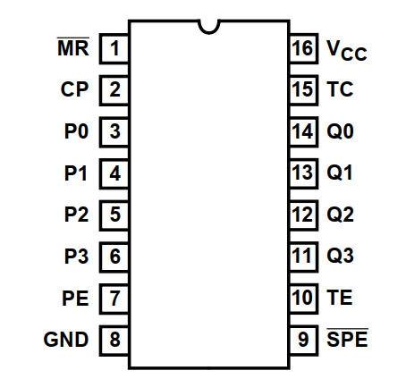 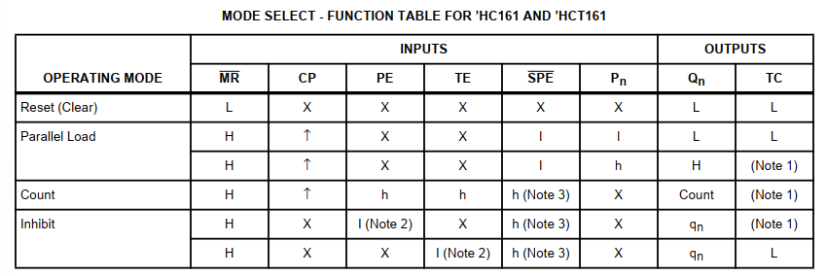

1. **实验内容**

**1、广告流水灯（第 11 周课内验收）**

用触发器、组合函数器件和门电路设计一个广告流水灯，该流水灯由 8 个 LED 组成，工作时始终为 1 暗7 亮，且这一个暗灯循环右移。

1) 写出设计过程，画出设计的逻辑电路图，按图搭接电路

2) 将单脉冲加到系统时钟端，静态验证实验电路

3) 将 TTL 连续脉冲信号加到系统时钟端，用示波器观察并记录时钟脉冲 CP、触发器的输出端 Q2、Q1、Q0 和 8 个 LED 上的波形。

**2、序列发生器（第 11 周课内课内验收）**

分别用 MSI 计数器设计一个具有自启动功能的 01011 序列信号发生器

1) 写出设计过程，画出电路逻辑图

2) 搭接电路，并用单脉冲静态验证实验结果

3) 加入 TTL 连续脉冲，用示波器观察观察并记录时钟脉冲 CLK、序列输出端的波形。

**3、简易数字钟（第 12 周课内验收）**

设计一个只有小时和分钟功能的简易数字钟，输入时钟脉冲的周期为 1 分钟，4 位数码管用于显示，高2 位显示小时(0～23)，低 2 位显示“分钟”(0～59)。

1) 设计并搭试电路，验证电路结果。

2) 用双踪示波器观察并记录“分钟”计数电路中的时钟脉冲及计数器的各输出波形

3) 用双踪示波器观察并记录“小时”计数电路中的时钟脉冲及计数器的各输出波形

1. **实验设计方案**

## 广告流水灯

实验原理：

* 1. **画出时序状态转移表**
  2. **通过译码器实现二极管的闪烁**

**1）状态转移表**

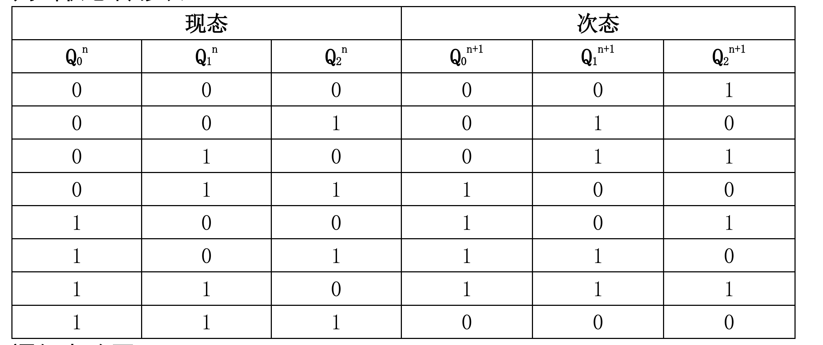

**2）逻辑电路图**

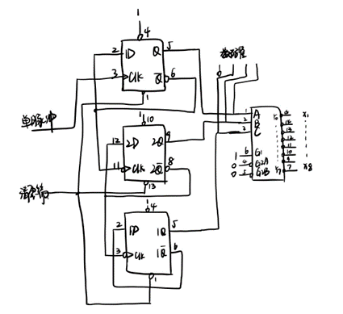

**3）实物连接图**

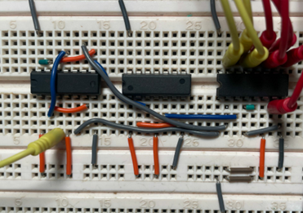

**在示波器上观察到的波形**

**Clk与A：**

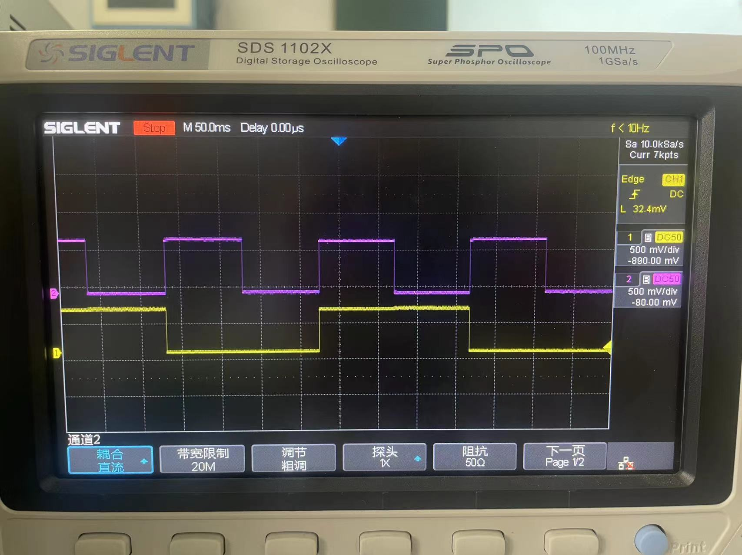

**A与B：**

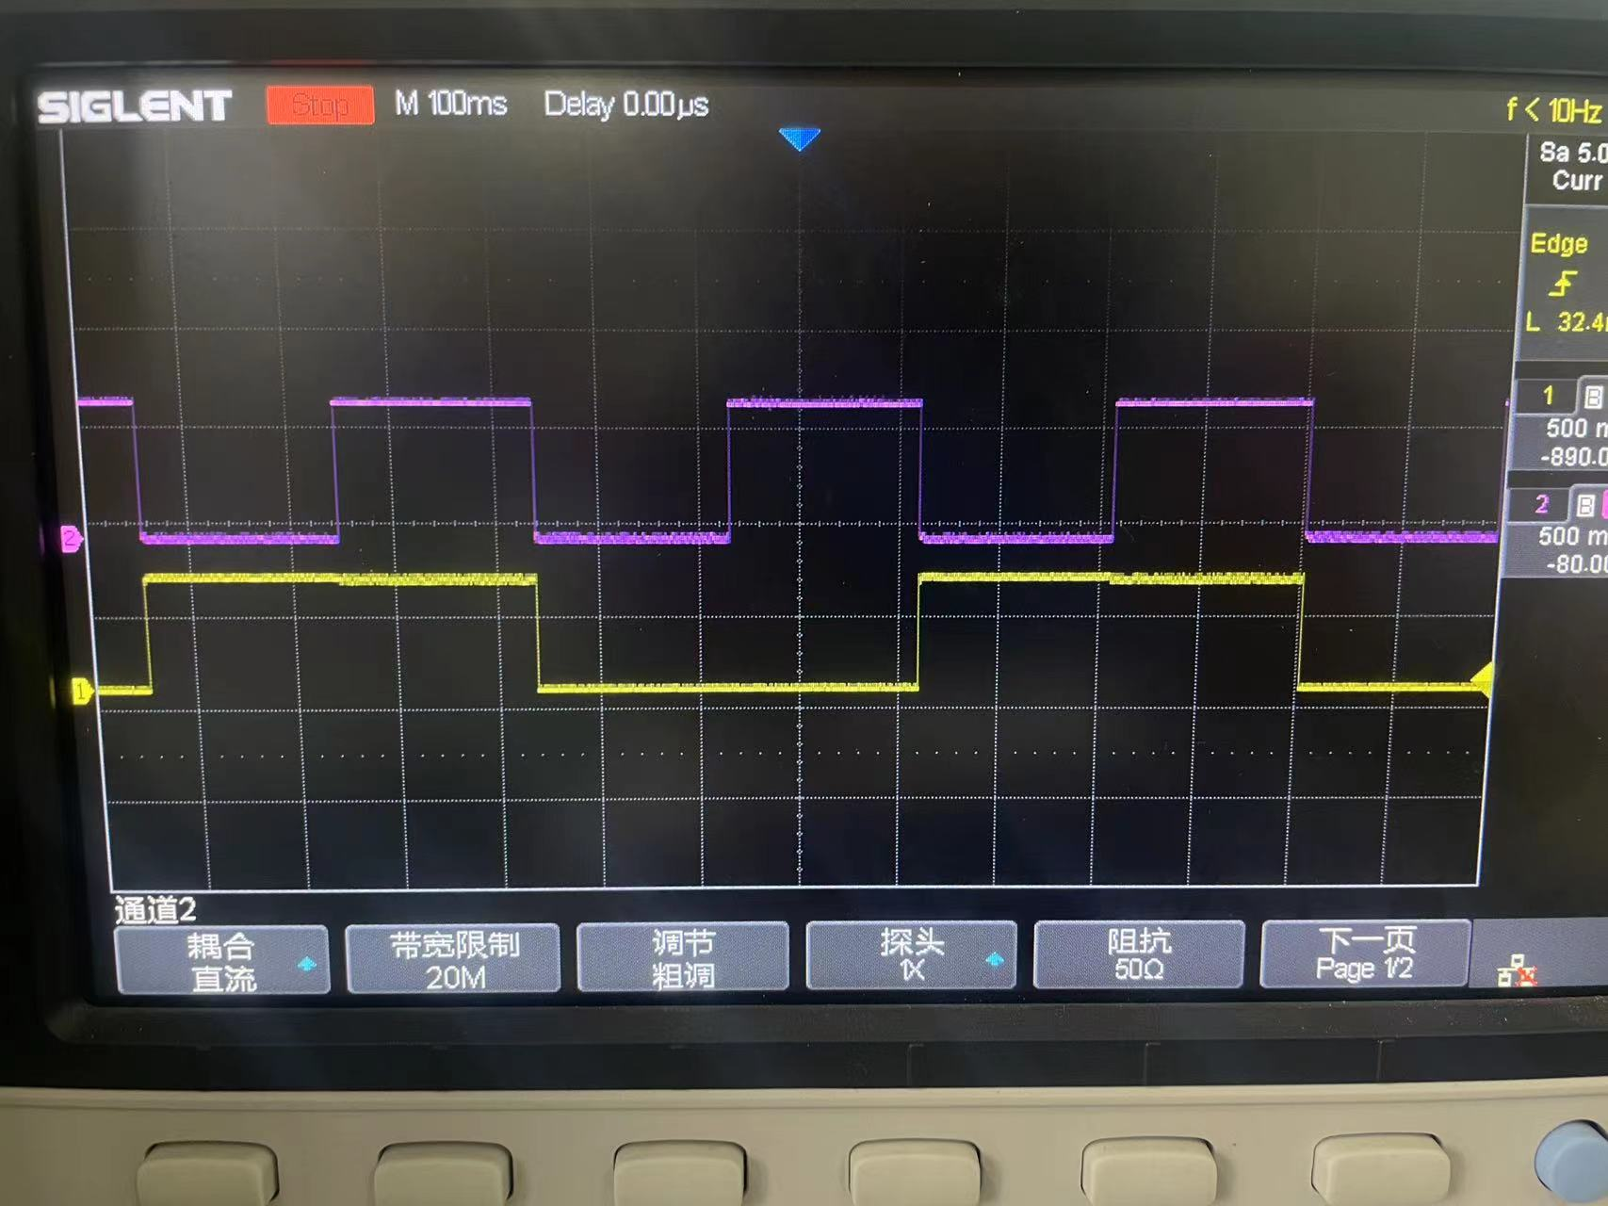

**A与C：**

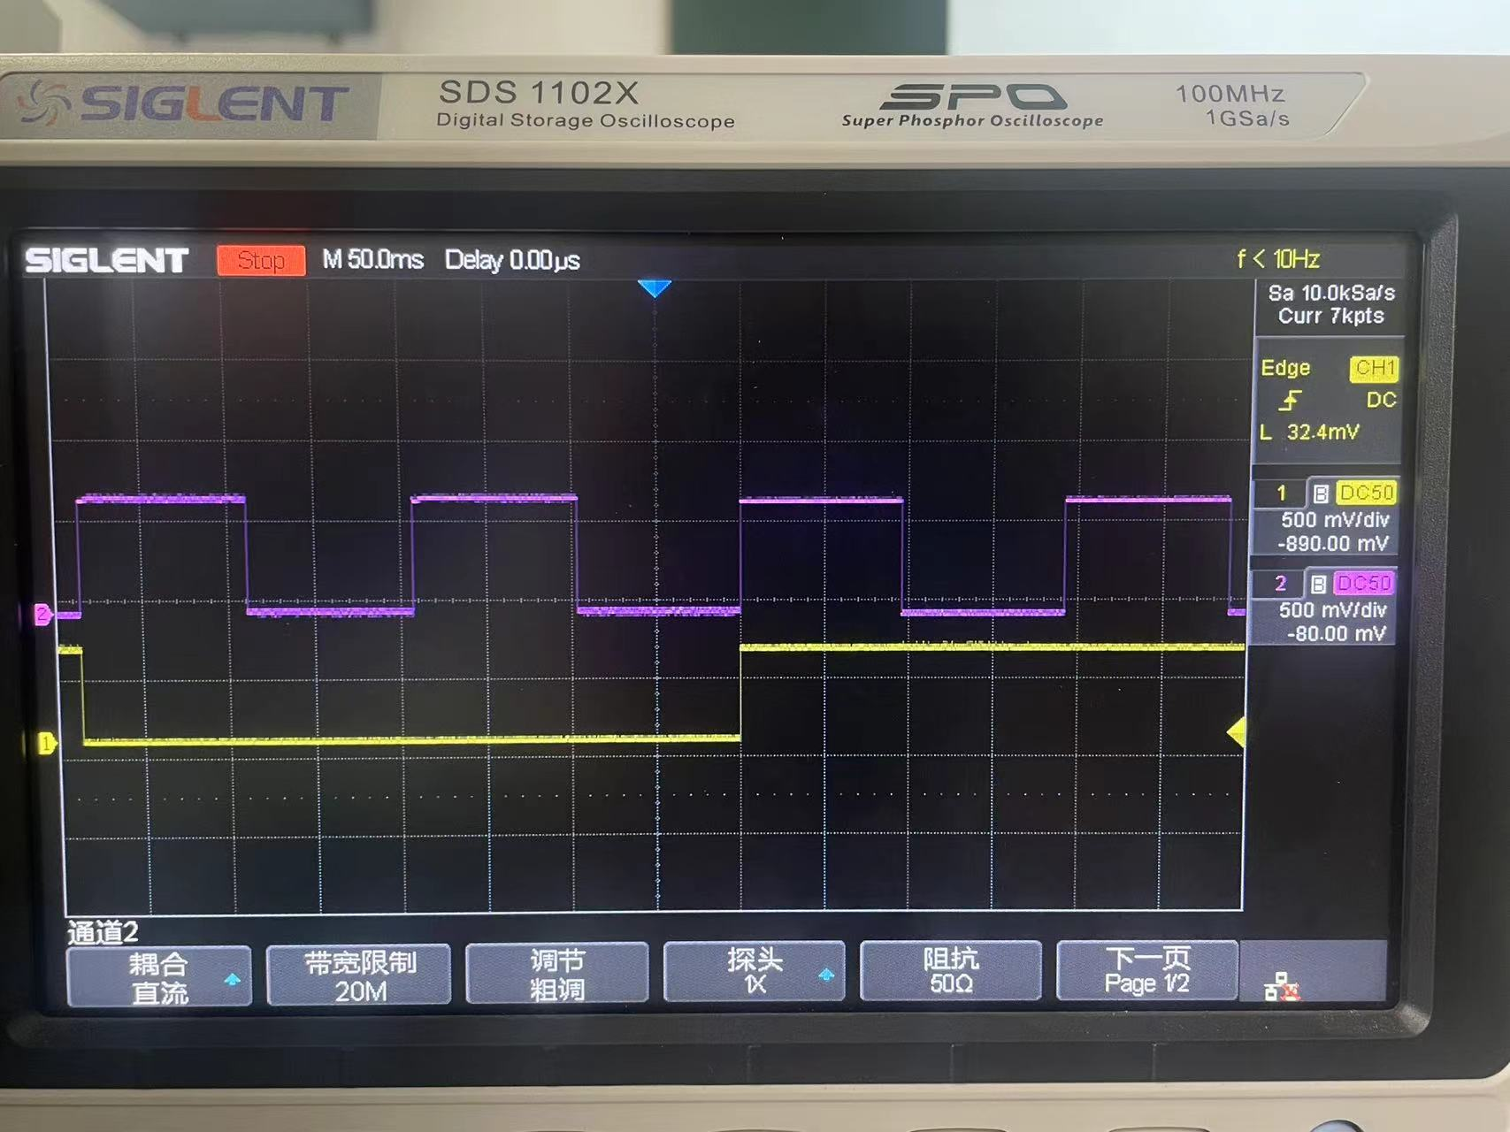

**手绘图：**

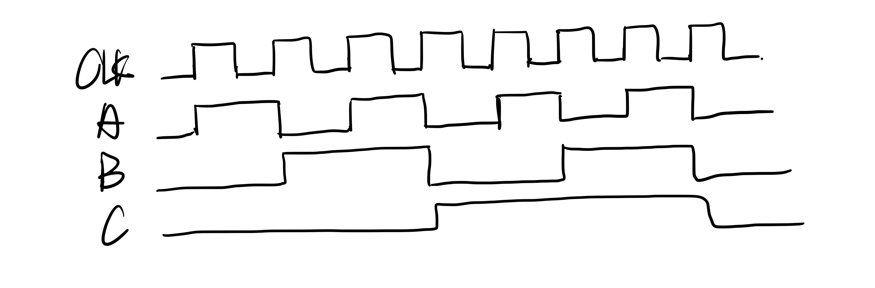

## 序列发生器

**实验原理：**

**设计一个模5的计数器，由于计数器自身特点不需要考虑自启动，把74161器件改为模5计数器并把输出结果连接到74151数据选择器，把最小项输入置1，其余置0，输出结果。**

**1）状态表**

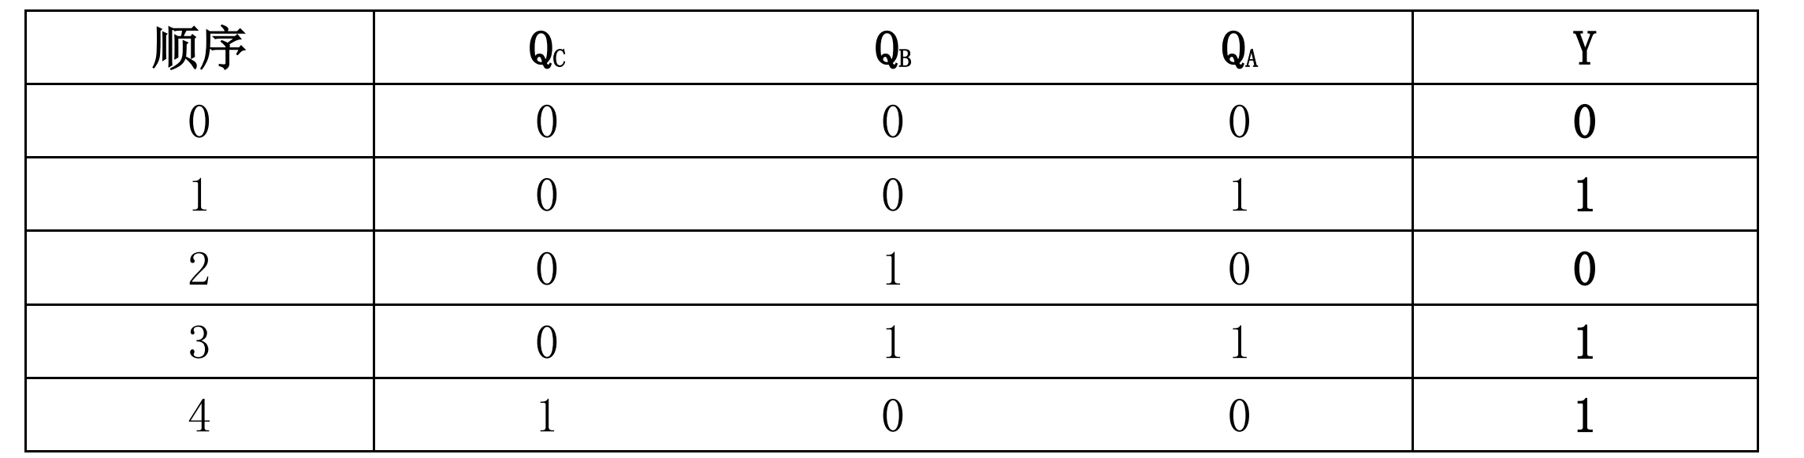

**2）逻辑表达式**

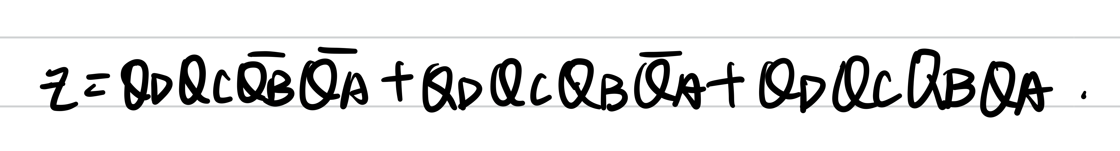

**3）逻辑电路图**

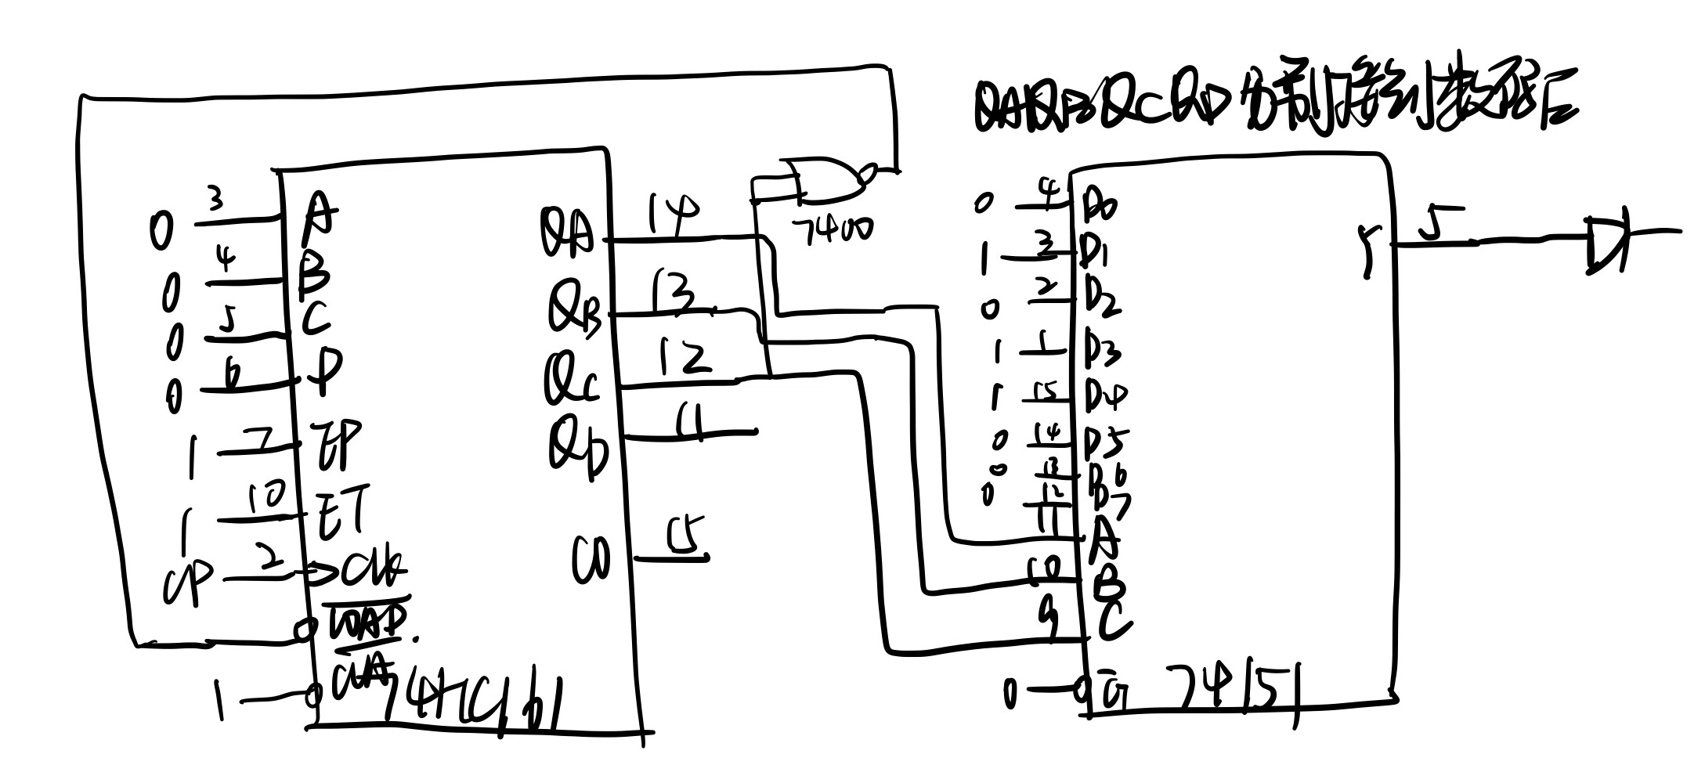

**4）实物连接图**

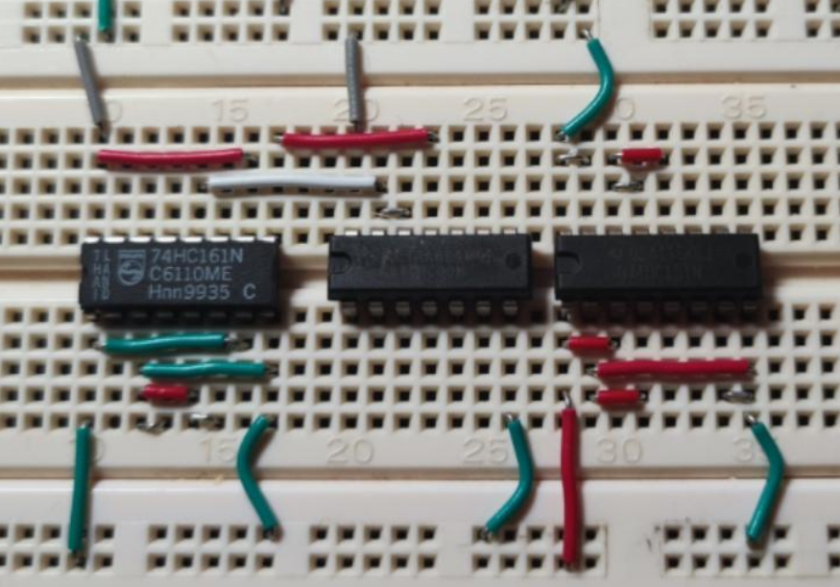

**在示波器上观察到的波形**

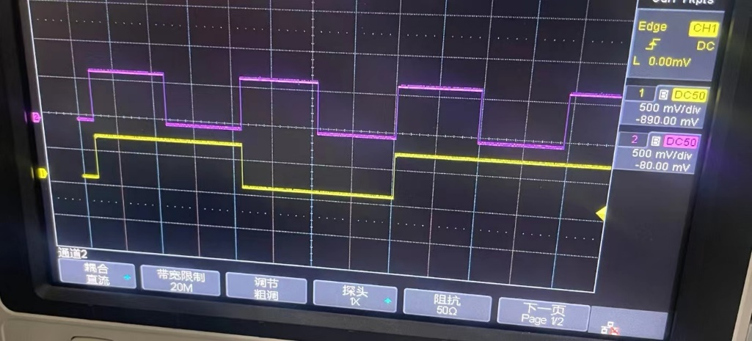

**手绘图**

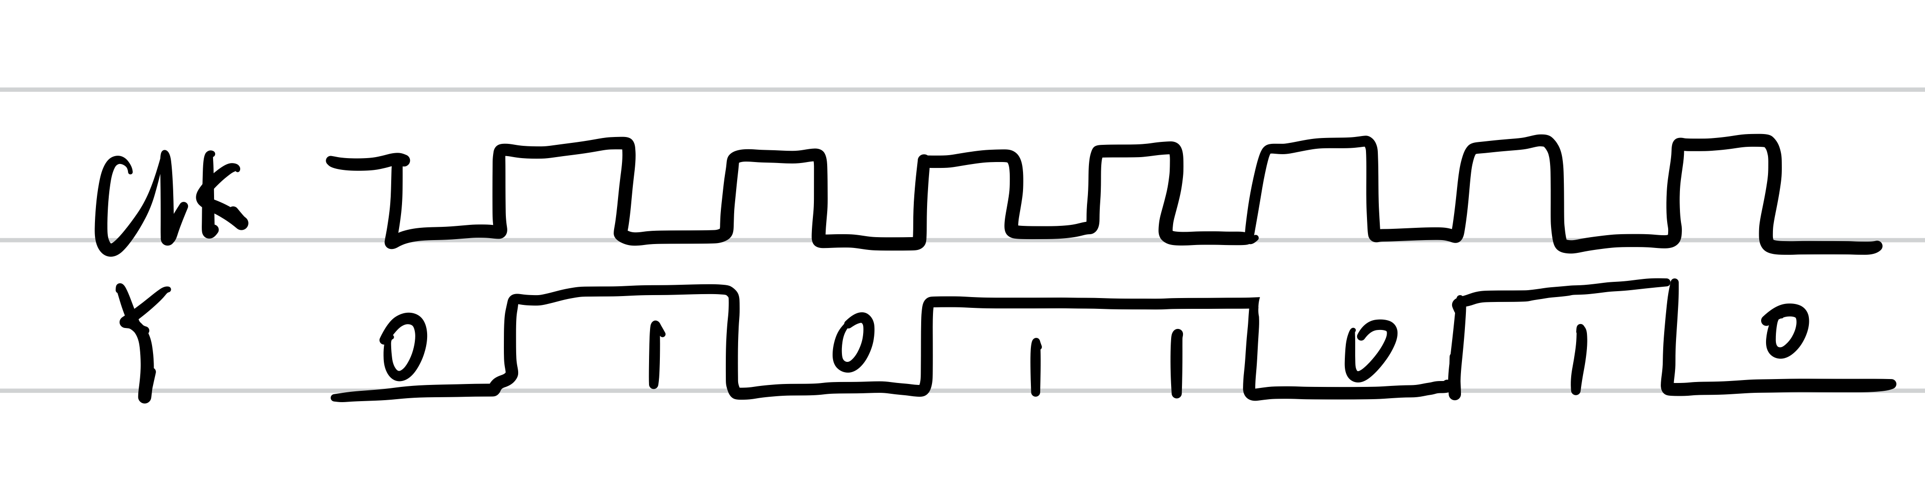

## 简易数字钟

**实验原理：**

**为了实现计数器的功能，分钟使用模60计数器，小时使用模24计数器，需要将两个计数器级联。为了满足需求，低位片都改装为模10计数器，分钟高位片改装成模6计数器，小时高位片改装成模2计数器。但是小时的高低位片都不是完全的模10和模2计数器，当高位片为2时，低位片会变成模4计数器。对于每一个计数器，使用两个74161芯片分别做个位数和十位数，再通过同步接法级联组成。通过将ET端接入控制加法，当达到59时，会发出信号到两个LD非端，下一次CP由0到1时进行0000送数，相当于清零效果。每清一次零，模24计数器会进行加1操作。为了方便观察，将四个74161芯片的Q3，Q2，Q1和Q0接入数码管，这样能直观地显示数字时间，方便观察。**

**1）逻辑电路图**

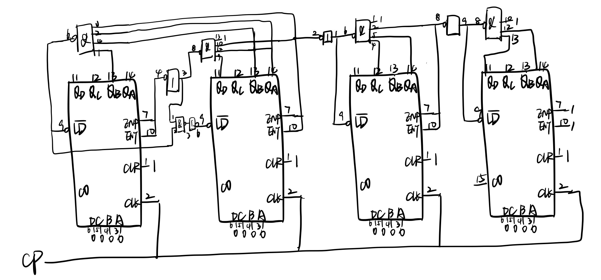

**2）实物连接图**

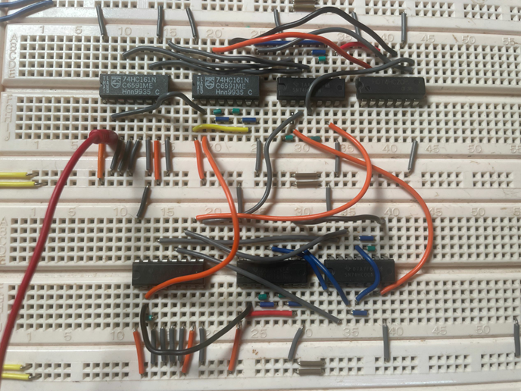

**实验中观察到的示波器波形**

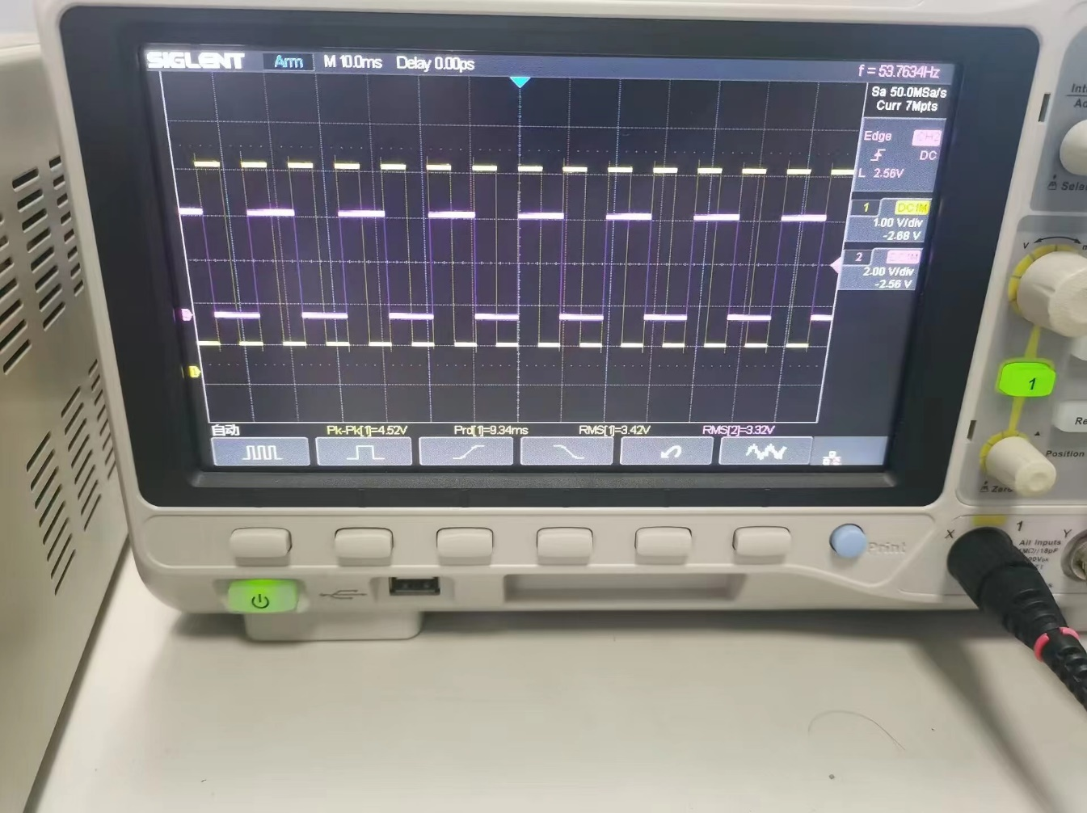

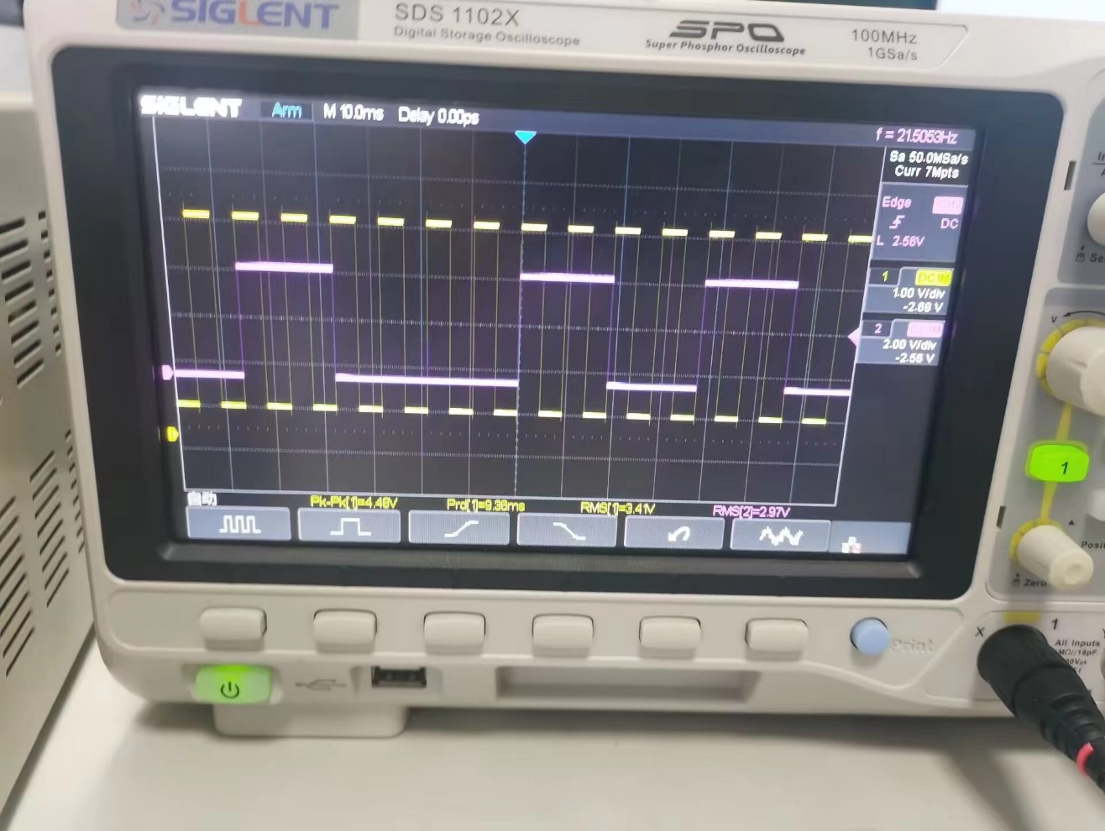

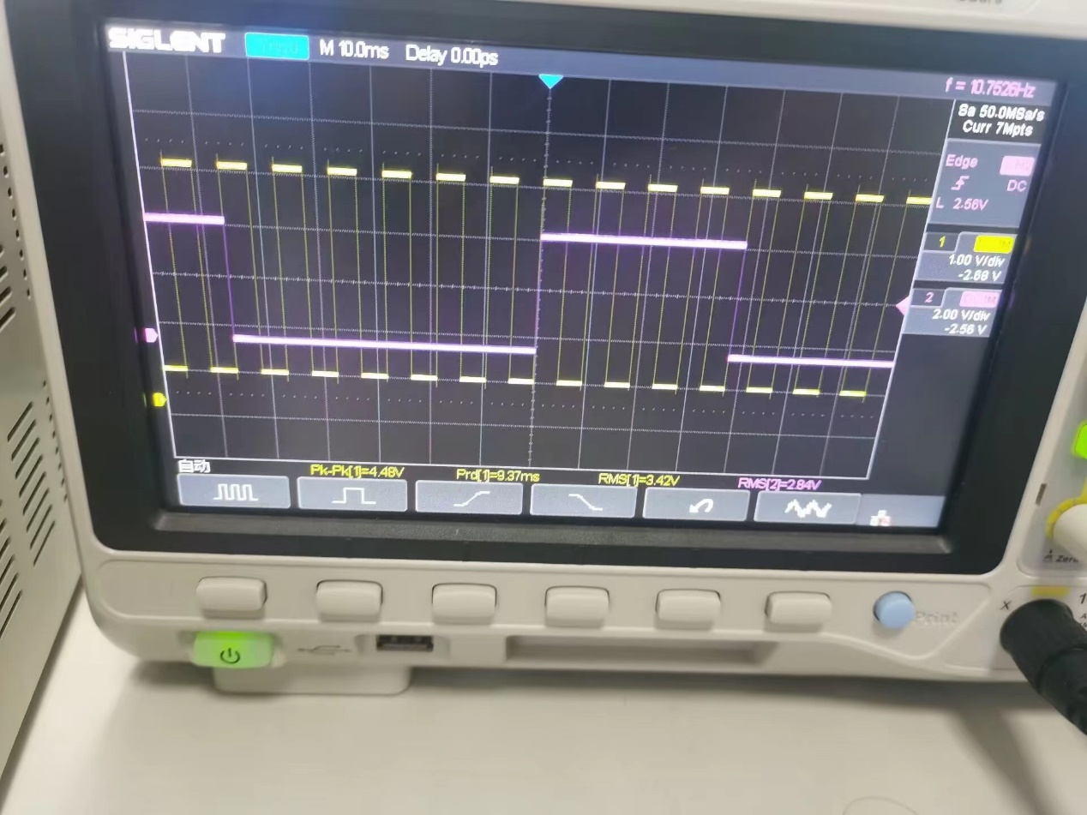

**手绘图**

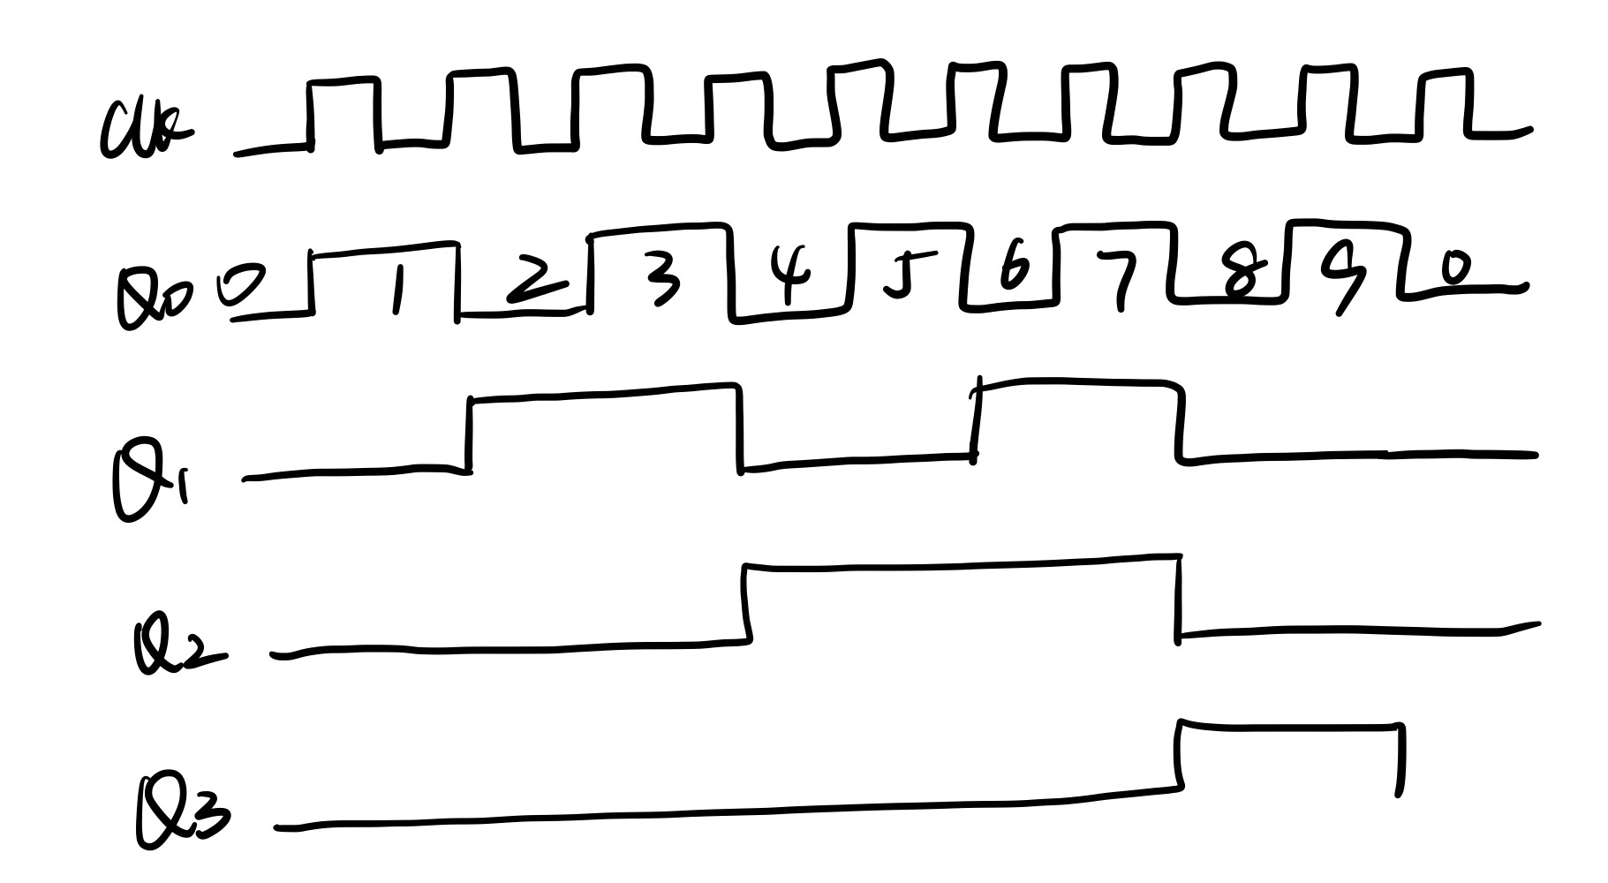

1. **测试方案**

**首先接入单脉冲信号，观察数字显示器和LED灯并与状态真值表对比，若一致则证明实验正确，反之则需要用万用表检验电路的错误；分别用单脉冲和连续脉冲信号测试，由于两片计数器是同步置数法，观察显示屏是否从00：01到24：00再循环，若符合则证明测试成功，不符合则再排除障碍。**

1. **实验总结**

**对于同步置数的规则在预习时还是有些困惑，但是在老师批改预习报告后及时发现问题，明白了模24的原理，在改正电路设计后成功完成了实验。**